Донецкий Национальный Технический Университет

Лабораторная работа № 2

РАЗРАБОТКА ПРОГРАММЫ С ИСПОЛЬЗОВАНИЕМ МЕТОДИКИ ЭКСТРЕМАЛЬНОГО ПРОГРАММИРОВАНИЯ

Выполнил:

ст. группы ИПЗ -13

Лысенко А. С.

Проверила:

Тихонова. О. А.

Красноармейск 2015

testCalendar.java

**import** java.util.Scanner;  
**public class** testCalendar  
{  
 testCalendar()  
 {  
 **this**.enterDate();  
 **this**.isHighYear();  
 **this**.isDay();  
 **this**.showResult();  
 }  
 **int dayNext**;  
 **int newDayNext**;  
 String **day**;  
 String **month**;  
 String **year**;  
 **int yearInt**;  
 **int monthInt**;  
 **int dayInt**;  
 **boolean f** = **false**;  
 **int**[] **months** = {31, 28, 31, 30, 31, 30, 31, 31, 30, 31, 30, 31};  
  
  
 Scanner **scn** = **new** Scanner(System.***in***);  
  
 **public void** enterDate()  
 {  
 System.***out***.print(**"Введите год: "**);  
 **year** = **scn**.next();  
 **while** (!**f**)  
 tryParseIntYear(**year**);  
 **yearInt** = **new** Integer(**year**);  
 **while** (**yearInt**<=0)  
 {  
 System.***out***.print(**"Введите год > 0: "**);  
 **year** = **scn**.next();  
 tryParseIntYear(**year**);  
 **yearInt** = **new** Integer(**year**);  
 **if** (**yearInt** < 0)  
 System.***out***.println(**"Введите год > 0!"**);  
 }  
 **f** = **false**;  
 System.***out***.print(**"Введите месяц: "**);  
 **month** = **scn**.next();  
 **while** (!**f**)  
 tryParseIntMonth(**month**);  
 **monthInt** = **new** Integer(**month**);  
 **while** (**monthInt** <= 0 || **monthInt** > 12)  
 {  
 **if** (**monthInt** <= 0)  
 System.***out***.println(**"Введите месяц > 0!"**);  
 **else if** (**monthInt** > 12)  
 System.***out***.println(**"Введите месяц <= 12!"**);  
 System.***out***.print(**"Введите месяц: "**);  
 **month** = **scn**.next();  
 tryParseIntMonth(**month**);  
 **monthInt** = **new** Integer(**month**);  
 }  
 **f** = **false**;  
 System.***out***.print(**"Введите день: "**);  
 **day** = **scn**.next();  
 **while** (!**f**)  
 tryParseIntDay(**day**);  
 **dayInt** = **new** Integer(**day**);  
 **while** (**dayInt** <= 0 || **dayInt** > **months**[**monthInt**-1])  
 {  
 **if**(**dayInt** <= 0)  
 System.***out***.println(**"Введите день > 0!"**);  
 **else if**(**dayInt** > **months**[**monthInt**-1])  
 System.***out***.println(**"Введите день <= дней в месяце!"**);  
 System.***out***.print(**"Введите день: "**);  
 **day** = **scn**.next();  
 tryParseIntDay(**day**);  
 **dayInt** = **new** Integer(**day**);  
 }  
 }  
 **public void** isHighYear()  
 {  
 **if** (**yearInt** % 4 == 0)  
 {  
 **months**[1] = 29;  
 }  
 }  
 **public void** isDay()  
 {  
 **dayNext** = **dayInt** - 7;  
 **if** (**dayInt** == 7) {  
 **if** (**monthInt** == 1) {  
 **monthInt** = 12;  
 **dayNext** = **months**[**monthInt** - 1];  
 **yearInt**--;  
 } **else** {  
 **dayNext** = **months**[**monthInt** - 2];  
 **monthInt**--;  
 }  
 }  
 **else if** (**dayInt** < 7) {  
 **if** (**monthInt** == 1) {  
 **monthInt** = 12;  
 **newDayNext** = **months**[**monthInt** - 1] + **dayNext**;  
 **dayNext** = **newDayNext**;  
 **yearInt**--;  
 } **else** {  
 **newDayNext** = **months**[**monthInt** - 2] + **dayNext**;  
 **dayNext** = **newDayNext**;  
 **monthInt**--;  
 }  
 }  
 }  
 **public void** showResult()  
 {  
 System.***out***.println(**"День.Месяц.Год "** + **dayNext** + **"."** + **monthInt** + **"."** + **yearInt**);  
 }  
 Integer tryParseIntYear(String s)  
 {  
 **try** {  
 **f** = **true**;  
 **return new** Integer(s);  
 }  
 **catch** (NumberFormatException e)  
 {  
 **f** = **false**;  
 System.***out***.println(**"Это не число!"**);  
 System.***out***.print(**"Введите число: "**);  
 **year** = **scn**.next();  
 **return null**;  
 }  
 }  
 Integer tryParseIntMonth(String s)  
 {  
 **try** {  
 **f** = **true**;  
 **return new** Integer(s);  
 }  
 **catch** (NumberFormatException e)  
 {  
 **f** = **false**;  
 System.***out***.println(**"Это не число!"**);  
 System.***out***.print(**"Введите число: "**);  
 **month** = **scn**.next();  
 **return null**;  
 }  
 }  
 Integer tryParseIntDay(String s)  
 {  
 **try** {  
 **f** = **true**;  
 **return new** Integer(s);  
 }  
 **catch** (NumberFormatException e)  
 {  
 **f** = **false**;  
 System.***out***.println(**"Это не число!"**);  
 System.***out***.print(**"Введите число: "**);  
 **day** = **scn**.next();  
 **return null**;  
 }  
 }  
}

mainClass.java

**import** java.io.IOException;  
  
**public class** mainClass  
{  
 **public static void** main(String[] args) **throws** IOException  
 {  
 **new** testCalendar();  
 }  
}

Тест программы представлен на рис. 1.

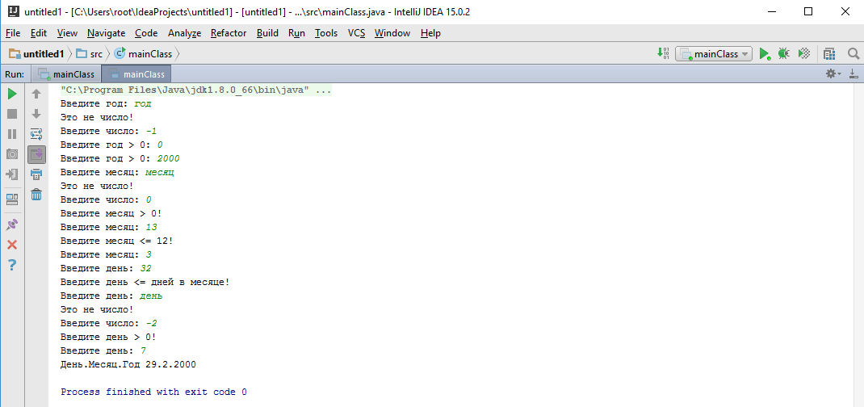

Рис. 1